

MANUAL DE PROCEDIMIENTOS

DEPARTAMENTO DE SISTEMAS.

|  |
| --- |
| ELABORÓ |
| SALVADOR FRANCISCO REYES TOVAR  PUESTO: ENCARGADO DE SISTEMAS |

**ACTUALIZACIÓN AL DOCUMENTO:**

|  |  |  |  |
| --- | --- | --- | --- |
| **NOMBRE** | **PUESTO / UNIDAD INVOLUCRADA** | **DEPENDENCIA** | **FIRMA** |
| Salvador Francisco Reyes Tovar | Encargado de Sistemas | MEGA SALUD |  |

FECHA DE ELABORACIÓN: ENERO 2023

**CONTROL DE VERSIONES**

FECHA DE ELABORACIÓN: ENERO 2023

|  |  |  |  |
| --- | --- | --- | --- |
| **NOMBRE** | **PUESTO / UNIDAD INVOLUCRADA** | **DEPENDENCIA** | **VERSIÓN** |
| Salvador Francisco Reyes Tovar | Encargado de Sistemas | MEGA SALUD | 1.0 |

INDICE

1 INTRODUCCIÓN 4

2 MARCO NORMATIVO: 6

3 Justificación: 7

3.1 Objetivo general: 7

3.2 Objetivos específicos: 7

4 Métodos: 7

4.1 Inventariado de activos: 7

4.2 Mantenimiento preventivo: 7

4.3 Mantenimiento correctivo: 7

4.4 Mantenimiento predictivo: 7

5 Cronograma: 8

6 Organigrama Funcional 9

7 Estructura de procesos 10

8 Procedimientos 11

8.1 Procedimiento: Control de inventario. 12

8.2 Procedimiento: Limpieza Interna de equipo de cómputo. 13

8.3 Procedimiento: Mantenimiento preventivo. 14

8.4 Procedimiento: Mantenimiento Correctivo. 15

8.5 Procedimiento: Mantenimiento Predictivo Cómputo. 16

8.6 Procedimiento: Instalación de impresora local o en red. 17

ANEXOS 20

ANEXO I 20

ANEXO II 21

ANEXO III 22

ANEXO IV 23

# INTRODUCCIÓN

Este Manual es una guía para la aplicación correcta de los procedimientos del Departamento de Sistemas, el contenido pretende contar con un instrumento formal que muestre los distintos procesos, actividades e interacciones que lo conforman.

Es un instrumento administrativo de apoyo, para identificar quién y cómo se realizan las actividades que dan cumplimiento a las atribuciones que el Reglamento Interior de la Contraloría le confiere a la Unidad Administrativa, en cuanto a la descripción de procedimientos, incluye el nombre, objetivo, normas, descripción narrativa y diagrama de flujo de las actividades que efectúan las áreas que integran el Departamento de Sistemas. Comprende de forma ordenada, secuencial y detallada las operaciones de los procedimientos a seguir para cada actividad laboral, promoviendo el buen desarrollo administrativo y operativo.

Los alcances del mismo serán:

* Mejora el ejercicio de los recursos humanos, financieros, materiales y técnicos.
* Información de los procedimientos que se realizan para cumplir las funciones del área.
* Contar con un instrumento de apoyo administrativo para capacitar al personal de nuevo ingreso en sus funciones.
* Preservar la experiencia Institucional e implementar estrategias de mejoras continuas.
* Disminuir y optimizar los tiempos de ejecución en el desarrollo de actividades que realizan los involucrados.

Este documento está sujeto a actualizaciones en la medida que se presenten variaciones en la ejecución de los procedimientos.

En caso de que en los años subsiguientes no se llegara a proporcionar actualización del presente Manual, éste estará vigente hasta que suceda una nueva actualización que invalide el presente.

# DEFINICIONES

**Analógico**: Sistema de almacenar la información en forma de voltajes eléctricos variables sin utilizar códigos electrónicos.

**Antivirus**: Programas especializados en la detección y, si es posible, en la destrucción de virus informáticos.

**Archivo**: Conjunto de información, como un documento o un programa que suele almacenarse en un disco para ser leído por el ordenador.

**BIOS**: "Basic Input/Output System". Es el programa que utiliza el procesador del PC para arrancar el sistema una vez que lo hemos encendido.

**Banda Ancha:** Un medio con una capacidad muy alta de transmisión de datos.

**Binario**: Sistema de numeración en el que tan solo se utilizan dos dígitos, el 0 y el 1.

**Bit**: Binary Digit. Unidad mínima de información utilizable por un ordenador.

**Caché**: Memorias del ordenador, muy rápida, que contiene las operaciones más frecuentes o las últimas realizadas.

**Carpeta**: Son iconos que pueden contener otros iconos de ficheros u otras carpetas.

**CPU** o **UCP**: Siglas de la Unidad Central de Proceso.

**Compilador**: Programa que permite transformar un programa escrito en un cierto lenguaje de programación en instrucciones que puede comprender el ordenador.

**Cookies**: Son pequeños "programas espía" que se quedan en nuestro ordenador cuando conectamos con determinadas direcciones de Internet.

**Disco** **Duro**: Sinónimo de la "Unidad C:". Dispositivo interno de grabación y almacenamiento de datos, donde se guardan los programas y los ficheros a conservar.

**Dominio**: Son el sistema de distribución de direcciones por Internet.

**Drivers**: Programas que permiten que el Sistema Operativo (MS-DOS, Windows'95, '98...) sepa utilizar las capacidades de un periférico (Impresora, Ratón, Escáner, etc.).

**Escritorio**: Es la superficie principal de trabajo que nos presenta Windows '95 o '98 al arrancar.

**Interfaz**: Conexión entre dos componentes hardware, dos aplicaciones o un usuario y un programa.

**Servidor**: Programa que ofrece servicio a otros programas en el mismo ordenador o en otros diferentes.

# MARCO NORMATIVO:

**MISIÓN**

Prestar servicios médicos integrales, con la mejor calidad al cuidado de la salud de nuestros usuarios.

**VISIÓN**

Ser la empresa número uno en el estado de Morelos en proporcionar servicios médicos integrales, con accesibilidad económica y clientes satisfechos.

**Los valores que nos representan como empresa son:**

* Calidad
* Honestidad
* Humanidad
* Respeto

En cumplimiento de las regulaciones oficiales e internacionales se recomienda la consulta de las siguientes normas:

* **ISO 9001:2015** Mantenimiento de Infraestructuras y Equipamientos.
* **ISO 27001:** Seguridad de los equipos informáticos.
* **ISO 27002:** Seguridad de los equipos informáticos.
* **ISO 27003:** Seguridad de los equipos informáticos.
* **ISO 27004:** Seguridad de los equipos informáticos.
* **UNE-EN ISO 27799:2010** Informática sanitaria. Gestión de la seguridad de la información en sanidad utilizando la Norma ISO/IEC 27002 (ISO 27799:2008)

# JUSTIFICACIÓN:

La vida útil de un equipo de cómputo ronda entre seis a diez años, en función de su marca, modelo, intensidad de uso y cuidados recibidos.

## Objetivo general:

Lograr que los activos permanezcan en las mejores condiciones por el mayor tiempo posible. Permitiendo así un flujo de trabajo ininterrumpido.

## Objetivos específicos:

* + Optimizar vida útil de los activos de cómputo, periféricos y accesorios.
  + Reducir gastos y movimiento de recursos.
  + Optimizar el flujo de trabajo.
  + Obtener eficiencia energética por parte de los equipos.

# MÉTODOS:

El presente plan de trabajo plantea las siguientes estrategias para extender la vida útil y calidad funcional de los activos de cómputo.

## Inventariado de activos:

* + Visitas coordinadas en las tres unidades de negocio disponibles.

## Mantenimiento preventivo:

* + Inspección visual.
  + Verificación de funcionamiento.

## Mantenimiento correctivo:

* + Atención de reportes.
  + Rehabilitación de activos en desuso.

## Mantenimiento predictivo:

* + Evaluación técnica y monitoreo continuo:
  + Temperaturas de operación.
  + Tiempos de respuesta.
  + Estado de periféricos.

# CRONOGRAMA:

|  |  |
| --- | --- |
| **MANTENIMIENTO** **PREVENTIVO**: | |
| **ACCIONES** | **PERIODO** |
| Levantamiento de equipos para:  Limpieza interna y externa, verificación de cableado interno y externo, sustitución de compuestos térmicos, evaluación del sistema de enfriamiento.  Optimización y configuración de software, revisión de drivers.  Escaneo y desinfección de virus informáticos. | **CADA 6 MESES** |

|  |  |
| --- | --- |
| **MANTENIMIENTO** **CORRECTIVO** | |
| **ACCIONES** | **PERIODO** |
| Levantamiento de equipos para:  Atender interrupciones en el funcionamiento del equipo o incidentes que afecten al flujo de trabajo.  Escaneo y desinfección de virus informáticos a través del software de licencia libre “Windows Defender”. | **CUANDO SEA REQUERIDO** |

|  |  |
| --- | --- |
| **MANTENIMIENTO** **PREDICTIVO:** | |
| **ACCIONES** | **PERIODO** |
| Inspección visual.  Check-list del funcionamiento de los activos.  Comprobación de temperatura a través del software de licencia libre “Core-Temp”.  Revisar reporte de antivirus. | **DIARIO**  **(SUJETO A CALENDARIZACIÓN)** |

# ORGANIGRAMA FUNCIONAL

# ESTRUCTURA DE PROCESOS

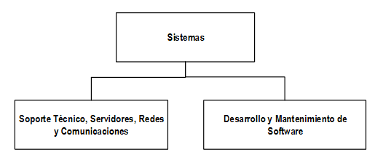

|  |  |  |  |  |  |  |
| --- | --- | --- | --- | --- | --- | --- |
| DISTRIBUCIÓN MENSUAL | LUNES | MARTES | MIÉRCOLES | JUEVES | VIERNES | SÁBADO |
| SEMANA 1 | **REFORMA** | **REFORMA** | **JIUTEPEC** | **TEMIXCO** | **TEMIXO** | **REFORMA** |
| SEMANA 2 | **REFORMA** | **REFORMA** | **JIUTEPEC** | **TEMIXCO** | **TEMIXO** | **REFORMA** |
| SEMANA 3 | **REFORMA** | **REFORMA** | **JIUTEPEC** | **TEMIXCO** | **JIUTEPEC** | **REFORMA** |
| SEMANA 4 | **REFORMA** | **REFORMA** | **JIUTEPEC** | **TEMIXCO** | **JIUTEPEC** | **REFORMA** |

* Mantenimiento preventivo (computadoras e impresoras)
* Mantenimiento a equipo de redes y comunicaciones.
* Control de inventarios de equipo de cómputo.
* Asistencia técnica y mantenimiento a software.

**NOTA: El rol de calendarización está sujeto a emergencias y necesidades de la empresa.**

# PROCEDIMIENTOS

|  |  |  |
| --- | --- | --- |
| **Figura 7.1 Simbología utilizada en los diagramas de flujo.** | | |
| Figura | Nombre | Descripción |
|  | Inicio  Fin | Este símbolo representa la manera gráfica con la que se da inicio a la descripción de un procedimiento. |
|  | Actividad | Se utiliza cuando la unidad orgánica que participa en el procedimiento realiza una actividad o acción. |
|  | Decisión | Se usa cuando existe una toma de decisión y deba seguirse una u otra alternativa, pudiendo tener dos o más opciones de respuesta. |
|  | Documento | Se utiliza para hacer referencia a cualquier tipo de documento que ingrese ose genere dentro del procedimiento e incluso que salga de él (nombre, clave del formato, informe, etc.) |
|  | Procedimiento | Se emplea cuando dentro del procedimiento que se está describiendo exista ose dé inicio a otro procedimiento. |
|  | Conector de actividad | Se usa para dar continuidad entre una actividad y otra, enviando con ello el cruce de líneas con punta de flecha, su orden deberá ser numérica y progresivo. |
|  | Conector de página | Esta figura se usa para explicar que existe continuidad entre una página y otra, su orden deberá ser numérico y progresivo. |
|  | Líneas conectoras | Simbolizan la unión entre las diferentes figuras para dar continuidad y dirección al flujo de actividades. No deben cruzarse entre sí. |
|  | Sistemas | Se emplea para el nombre de una aplicación y describir la actividad desarrollada dentro de la misma. |

## Procedimiento: Control de inventario.

|  |
| --- |
| **Proceso: Sistemas.**  **Subproceso: Soporte Técnico.**  **Procedimiento: Control de Inventario** |

INICIO

Etiquita de control interno y código QR.

Captura de datos en hojas de cálculo.

Visita a todas las áreas para obtención de marca, modelo y números de serie de equipo de cómputo, impresora, monitor y reguladores o no break.

## Procedimiento: Limpieza Interna de equipo de cómputo.

|  |
| --- |
| **Proceso: Sistemas.**  **Subproceso: Soporte Técnico.**  **Procedimiento: Limpieza interna y externa de unidad de cómputo.** |

INICIO

Reintegrar el equipo a su estación de trabajo.1

FIN

Efectuar el cierre del equipo y pruebas de funcionamiento

INTERNA

Inspección visual de los componentes y cableado interno.

Apagar equipo y desconectar fuente de alimentación.

LAPTOP

ALL-IN-ONE

Definir laptop, PC o All-in-One.

Limpieza interna o externa.

Consultar guías de desmontaje proporcionadas por el fabricante.

Retirar tornillos de la tapa lateral izquierda y quitar tapa.

PC

Aplicar aire comprimido directamente sobre las superficies internas y periféricos.

Hoja de servicio

1. Si el equipo acude procedimiento 8.3 u 8.4, saltar este paso.

|  |
| --- |
| **Proceso: Sistemas.**  **Subproceso: Soporte Técnico.**  **Procedimiento: Mantenimiento Preventivo de Cómputo.** |

|  |  |  |
| --- | --- | --- |
| Jefe de Departamento | Personal de soporte técnico. | Responsable Administrativo |
| Notifica a responsable de área.  Instruye la realización y participa.  Calendario anual de mantenimiento preventivo.  INICIO | FIN  Puede realizarse vía:   * Oficio. * Telefónico. * Personal.   Revisar software  Corrige la falla  SI  NO  Acude a realizar el mantenimiento.  Procedimiento 8.2  ¿Existen fallas?  Verifica funcionamiento | Hoja de servicio  Programas instalados, programación de depuración, desfragmentación de HDD, revisión de firewall y antivirus, depuración de archivos temporales de internet.  Recibe notificación y concreta cita. |

## Procedimiento: Mantenimiento preventivo.

|  |
| --- |
| **Proceso: Sistemas.**  **Subproceso: Soporte Técnico.**  **Procedimiento: Mantenimiento Correctivo.** |

## Procedimiento: Mantenimiento Correctivo.

|  |  |  |
| --- | --- | --- |
| Jefe de Departamento | Personal de soporte técnico. | Responsable Administrativo |
| Programas instalados, programación de depuración, desfragmentación de HDD, revisión de firewall y antivirus, depuración de archivos temporales de internet.  Notifica a responsable de área.  Instruye la realización y participa.  Generar solicitud de mantenimiento correctivo.  INICIO | Corrige la falla  Procedimiento 8.2  NO  Revisar software  SI  Acude a realizar el mantenimiento.  ¿El equipo enciende?  FIN  Puede realizarse vía:   * Oficio. * Telefónico * Personal.   Verifica funcionamiento | Hoja de servicio  Recibe notificación y concreta cita. |

## Procedimiento: Mantenimiento Predictivo Cómputo.

|  |
| --- |
| **Proceso: Sistemas.**  **Subproceso: Soporte Técnico.**  **Procedimiento: Mantenimiento Predictivo.** |

INICIO

ANEXO I

Generar check-list con fecha y hora de visita a inspección de equipos.

Acude a realizar el mantenimiento.

ANEXO I

Generar reporte de temperatura e inspección visual.

FIN

## Procedimiento: Instalación de impresora local o en red.

|  |
| --- |
| **Proceso: Sistemas.**  **Subproceso: Soporte Técnico.**  **Procedimiento: Instalación de impresora local o en red.** |

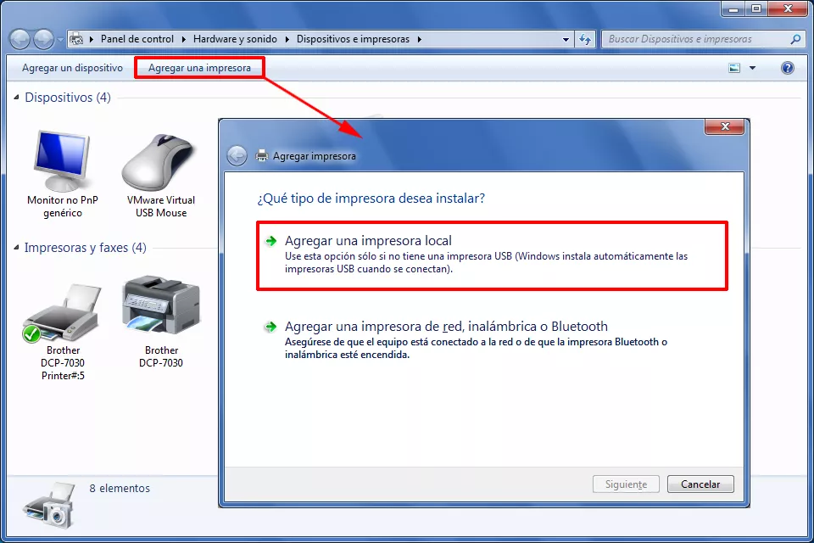**8.6 Procedimiento: Instalación de impresora local o en red (descripción pictográfica):**

FIN

Hoja de servicio

El equipo es funcional.

SI

NO

LOCAL

Instalador de controlador

¿El controlador está instalado?

RED

Define local o red.

Asistente de dispositivos de impresoras de windows

INICIO

* 1. Para impresoras conectadas directamente por USB o puerto serie **“agregar una impresora local”.**
  2. Para impresoras conectadas a la red **“agregar una impresora de red, inalámbrica o Bluetooth”.**

1. 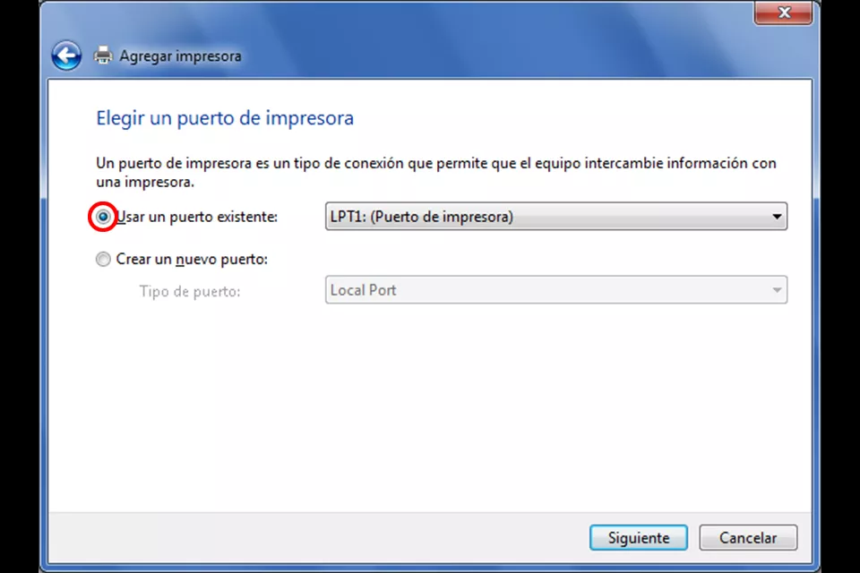Seleccionar el puerto de conexión

**8.6 Procedimiento: Instalación de impresora local o en red (descripción pictográfica):**

1. 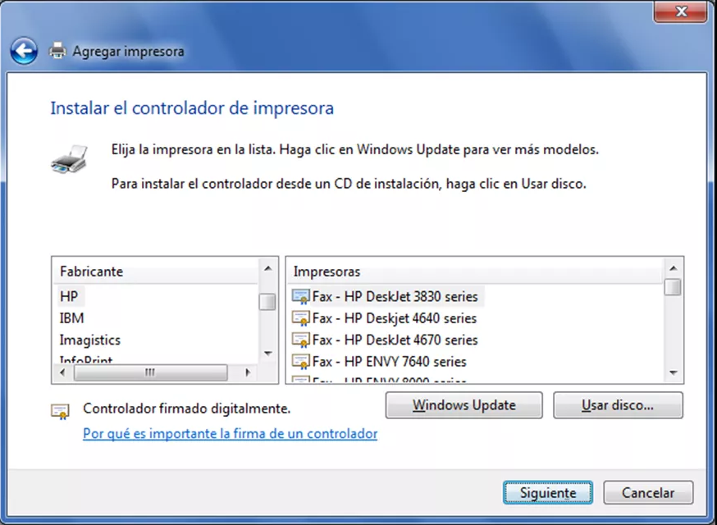Instalar el controlador:
2. Si la impresora se encuentra en la lista:
   1. Elegir fabricante y modelo. Pulsar siguiente.
   2. Hacer click para completar la instalación.
3. Si **NO** aparece en la lista.
   1. Instalar los controladores manualmente a través de un paquete de drivers compatible con la versión del sistema operativo.
4. Descargar e instalar manualmente drivers:
   1. Ir al sitio del fabricante.
   2. Buscar sección “controladores”, “drivers”, “soporte”, “descargas” o similar.
   3. Ubicar el modelo de la impresora.
   4. Descargar y ejecutar el instalador.
   5. Si el instalador se encuentra en un paquete .rar o .zip, utilizar herramienta de descompresión para acceder a los archivos ejecutables.

# ANEXOS

## ANEXO I

**Formato de mantenimiento preventivo de equipo de cómputo.**

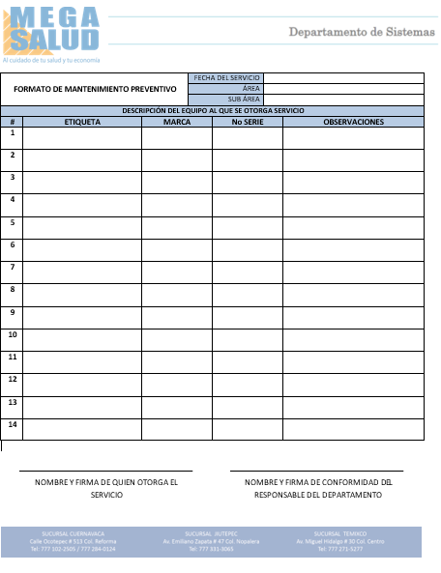

## ANEXO II

**Formato de mantenimiento correctivo de equipo de cómputo.**

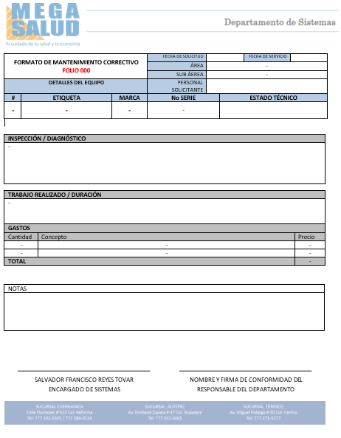

## ANEXO III

**FORMATO DE MANTENIMIENTO PREDICTIVO (CHECK LIST)**

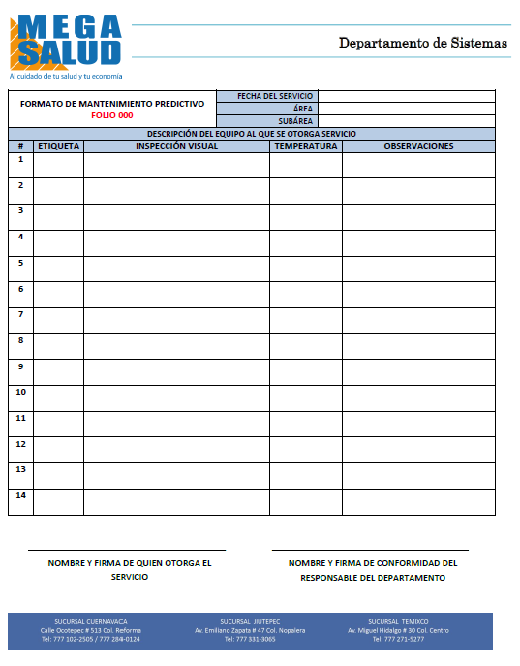

## ANEXO IV

**FOMATO DE SOLICITUD DE CAMBIOS EN EL SISTEMA**

